**Внеклассное мероприятие**

**по русскому языку и литературе**

**в 7 классе**

**«Великий, могучий русский язык»**

***Интеллектуальная игра-конкурс***

***Провела :учительница русского языка и литературы МУКМАГОМЕДОВА Х.А.***

***22 января 2019год***

***МКОУ « Урахинская СОШ»***

Цели мероприятия:

с помощью интеллектуальной игры проверить степень овладения программным материалом учащимися 7-х классов; развивать познавательный интерес к русскому языку; воспитывать навык взаимодействия во время игры

Задачи конкурса-игры:

активизировать познавательную деятельность детей;

способствовать развитию умения грамотно выражать свои мысли на русском языке;

создавать условия для развития самоорганизации, умения организовать свою деятельность;

содействовать развитию личной ответственности и коммуникативных умений.

Оборудование: компьютер, интерактивная доска.

Жюри конкурса-игры: жюри формируется из учителей русского языка и литературы.

Задачи жюри:

оценивать деятельность команд по специально разработанным критериям;

оповещать участников о принятых решениях;

принимать участие в процедуре награждения победителей и участников.

По итогам семи этапов жюри определяет победителей и награждает учеников.

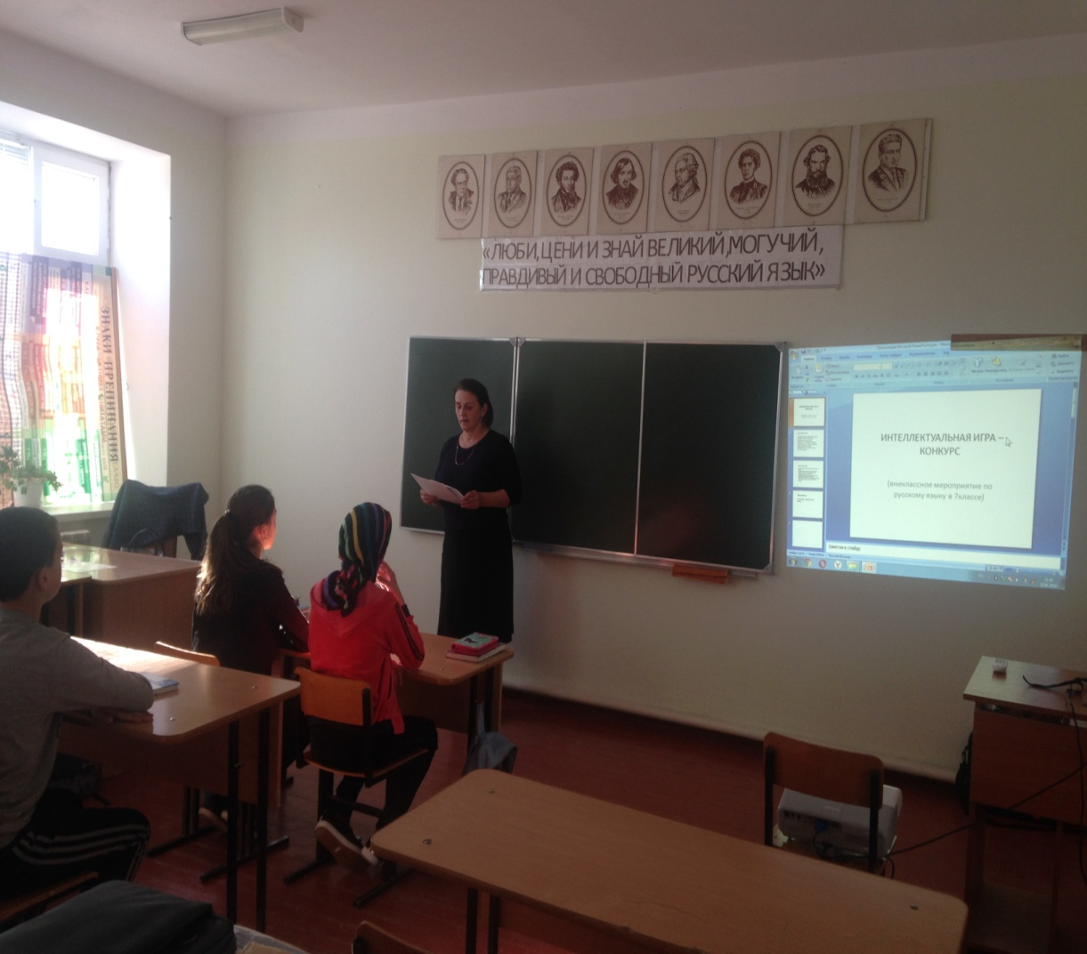

ХОД ИГРЫ

Вступление

Правила игры:соревнуются 2 команды между собой. В игре принимают участие уч-ся 7класса Игра состоит из шести туров. В каждом туре учащимся задаются несколько вопросов. За правильный ответ даётся один балл. Побеждает тот ученик, набравший больше баллов.

Сценка «Загадочный сундук».

Ведущий: слово может быть волшебным, слово может быть ласковым, добрым, а может быть злым и холодным.

(Чтение С.Нурбагандовой стихотворения В. Солоухина «Слово о словах»)

Когда ты хочешь молвить слово,

Мой друг, подумай, не спеши.

Оно бывает то сурово,

То рождено теплом души.

Оно то жаворонком вьётся,

То медью траурной поёт.

Покуда слово сам не  взвесишь,

Не отправляй его в полёт.

Им можно радости прибавить

И радость людям отравить,

Им можно лёд зимой расплавить

И камень в крошку раздолбить.

Оно одарит иль ограбит,

Пусть ненароком, пусть шутя.

Подумай, как бы им не ранить

Того, кто слушает тебя.

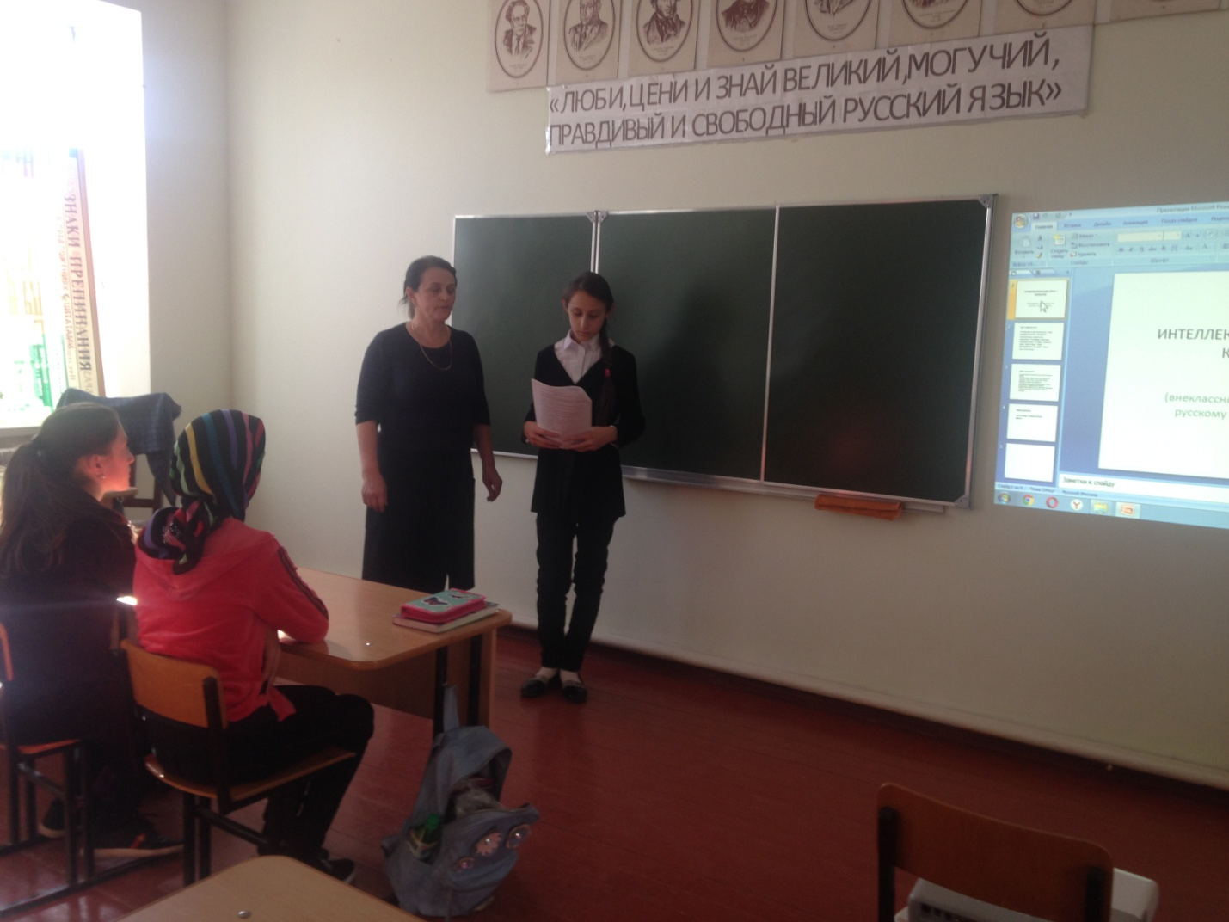

Ведущий: Русский язык.Сколько глубины в этих понятиях! Сколько признаний в любви ему посвящено! Вот одно их них.

Ведущий:

ВЕЛИКИЙ, МОГУЧИЙ, ПРАВДИВЫЙ, СВОБОДНЫЙ,

НАРОДНОЙ ЖИВИТЕЛЬНОЙ СИЛЫ РОДНИК!

ТЕБЕ ПОСВЯЩАЕМ ИГРУ МЫ СЕГОДНЯ,

НАШ ГОРДЫЙ, НАШ РУССКИЙ ЯЗЫК!

Ведущий 1:

Ответьте, рады быть вы здесь? (Да)  
А знаний много у вас есть? (Да)  
Смекалку взяли вы с собой? (Да)  
Готовы вы на честный бой? (Да)  
Поддержит верный друг в пути? (Да)  
Вы вместе будете идти? (Да)

**1 тур «Блиц-опрос»** (команда отвечает быстро и правильно на вопросы)  
поможет вам показать ваши знания, кругозор, начитанность.

**1 команда**

- Что стоит в слове перед корнем? (приставка).  
- Как называется сооружение для переправы через реку? (мост).  
- Какой литературный герой в половодье спасал зайцев? (дед Мазай)  
- Являются ли слова «подводный» и «водитель» однокоренными? (нет)  
- Сколько падежей в русском языке? (6)  
- На какой вопрос отвечает слово в родительном падеже? (кого?, чего?)  
- Напиток белого цвета, полезный и детям и взрослым? (молоко)  
- Сколько спряжений у глагола? (2)  
- Сколько лет рыбачил старик со старухой у синего моря? (33)  
- Как называются главные члены предложения? (подлежащее и сказуемое)

**2 команда**

- Не буду, не хочу, не знаю. Эти слова пишутся слитно или раздельно? (раздельно)  
- Продолжите крылатую фразу: «А Васька слушает …» ( да ест)  
- Как называются в русском языке такие слова как: большой, огромный, гигантский? (синонимы)  
- На какие вопросы отвечают слова в Предл. падеже? (о ком?, о чем?)  
- Назовите местоимения второго лица? (ты, вы)  
- Как называется сильный ветер со снегом? (метель, вьюга, буран)  
- Как звали мальчика, которого воспитали волки в джунглях? (Маугли )  
- Как называются слова, противоположные по смыслу? (антонимы)  
- Завершите пословицу: «За двумя зайцами погонишься …. ? ( ни одного не поймаешь)  
- Что означает выражение: «бить баклуши»? (бездельничать)  
- Кто из героев народных сказок похож на мяч? ( колобок)

**Задание зрителям**

Слово белый по отношению к слову черный. (Антоним.)   
Пишется так же, но смысл другой. (Омоним.)   
У него глаза велики. (У страха.)   
Только там бывает бесплатный сыр. (В мышеловке.)

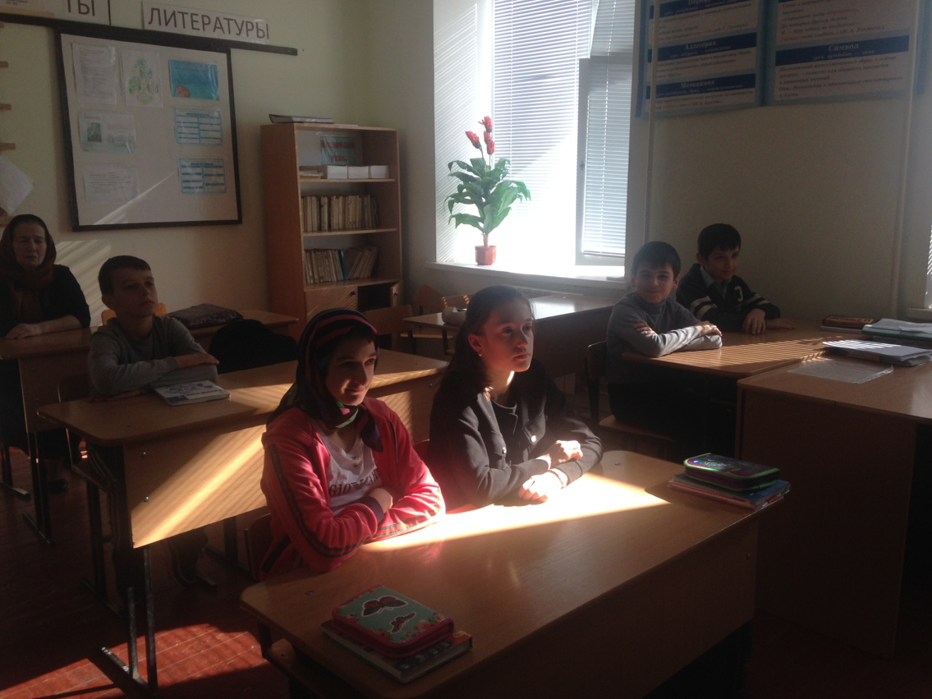

**II тур. Продолжи пословицу.**

На Руси говорили: «Пословица ввек не сломится», «Пословица всем делам помощница», «Без пословицы речь не молвится».

Ведущий :

Пословицы недаром молвятся,

Без них прожить никак нельзя!

Они великие помощницы

И в жизни верные друзья.

Порой они нас наставляют,

Советы мудрые дают,

Порой чему – то поучают

И от беды нас берегут.

Пословица вовек не сломится –

Ведь с ней и горе -  не беда.

И наша речь красна пословицей!

Ну что ж, приступим, господа?

А сейчас мы начинаем состязание знатоков народной мудрости.

Посмотрим, как вы знаете русские пословицы.

**2 команда**

Труд  кормит,  а …( лень портит).

Семь  раз  отмерь,… ( один  раз отрежь).

Что написано пером,..(того не вырубишь топором.

По одёжке встречают,(а по уму провожают).

Кто хочет много знать,(тот должен мало спать).

Петь хорошо вместе, (а говорить порознь).

Лето припасает, а(зима поедает).

Слово – серебро,(молчание – золото).

Семеро (одного не ждут)  
**2 команда**

Слово не воробей (вылетит - не поймаешь).

Без труда (не вытащишь и рыбку из пруда).

Век живи - (век учись)  
Нет друга - (ищи, а нашел - береги)

За двумя зайцами (погонишься, ни одного не поймаешь)

Поспешишь - (людей насмешишь)  
 Красна птица пером, а (человек умом)

Корень учения горек,(да плод его сладок).

Не гордись званьем, а … гордись знаньем

**Задание зрителям**

- Не спеши языком, торопись делом.  
- Одежда лучше новая , а друзья старые.  
- Когда друг просит , не существует завтра.  
- Руки поборют одного, знания – тысячу.  
- Под лежачий камень вода не течет.  
  
**3 тур ФРАЗЕОЛОГИЗМЫ.**

Оборот речи, который называют фразеологизмом, неделим по смыслу, то есть его значение не складывается из значений составляющих его слов. Он работает только как единое целое, лексическая единица.

Фразеологизмы – это крылатые выражения, не имеющие автора.

Значение фразеологизмов состоит в том, чтобы придать эмоциональную окраску выражению, усилить его смысл.

Многие фразеологизмы легко заменяются одним словом:

сломя голову – быстро,

рукой подать – близко.

Cамая главная черта фразеологизмов – их образно-переносный смысл

**Скажи одним словом**

1 команда

 Во весь дух.  (Быстро)

Рукой подать. ( Близко)

Зарубить на носу - запомнить крепко-накрепко   
Из мухи делать слона - превращать мелкий факт в целое событие

Не покладая рук – усердно трудиться

2 команда

Сломя голову. (Быстро)

Прикусить язык. (Замолчать)

На краю земли - где-то очень далеко   
На седьмом небе - быть в полном восторге, в состоянии наивысшего блаженства   
Вылетело из головы – забыл.

За каждый правильный ответ – 1 балл

**4 тур ЭТИМОЛОГИЯ**

Этимология – это раздел языкознания, изучающий происхождение слов.

Задание всем командам: определить слово (1 балл), дать информацию о происхождении (2 балла).

По мнению наших предков, этот хищник буквально уволакивал свою добычу. Назовите его.  (Волк. Произошло от слов «волочь», «тащить». Волк – буквально «таскающий»).

Задание зрителям:  Как вы думаете, каково происхождение слова «снегирь»?  (Это исконно русское слово.Птица названа так потому, что прилетает к нам с севера, когда выпадает первый снег, и начинаются заморозки).

**5 тур КОНКУРС «ОТГАДАЙ СЛОВО»**

Задание для всех команд:

Корень - в слове СНЕЖИНКА.

Приставка – в слове ПОДЪЕХАЛ.

Суффикс – в слове ЛЕСНИК.

Окончание – в слове СТОЛ.             (Подснежник)

За правильный ответ – 1 балл

**6 тур. СЛОВАРИ.**

Словари – это вся вселенная в алфавитном

порядке. Если хорошенько подумать,

словарь – это книга книг. Другие книги

надо лишь извлечь из него.

(А. Франс) Из слов французского писателя А.Франса следует, что вся вселенная “вместилась” в словарь, нужно только умело пользоваться этой “книгой книг” и извлекать нужную информацию.

Ведущий: так ли необходим словарь нам в жизни, как считал Анатоль Франс? Тогда начнём состязание. Я буду определять назначение словаря, а вы определите его название. За каждый правильный ответ получаете 1 балл.

На вопросы команды отвечают по очереди.

- Он даёт лексическое значение слова.  (Толковый)

- Он подбирает близкие по значению слова (Словарь синонимов)

- Он подбирает противоположные по лексическому значению слова. (Словарь антонимов)

- Он содержит информацию об истории возникновения слова. (Этимологический)

- Он содержит информацию об устойчивых словосочетаниях, употребляемых в переносном значении. (Фразеологический).

- Он указывает на правильное произношение слов. (Орфоэпический).

- В нём дано правильное написание слова. (Орфографический).

Обращайтесь к словарям постоянно и они, непременно, помогут вам при изучении всех школьных предметов, научат вас грамотно писать и красиво говорить.

Вопросы зрителям:

1. Слова, которые имеют несколько лексических значений. (Многозначные)

2. Слова, употребляемые в той или иной профессии. (Профессионализмы)

3. Слова, употребляемые в той или иной местности. (Диалектные)

4. То, что слово обозначает. (Лексическое значение)

5. Слова, не имеющие лексического значения и загрязняющие нашу речь. (Слова - паразиты)

6. Словарный запас человека. (Лексикон).

Жюри подводит итоги, определяет победителей и награждает команды.

Заключительное слово.  
Талантливый педагог Василий Александрович Сухомлинский писал: «Слово – тончайшее прикосновение к сердцу; оно может стать и нежным, благоуханным цветком, и острым ножом, ковырнувшим нежную ткань души, и раскаленным железом, и комьями грязи... Мудрое и доброе слово доставляет радость, глупое и злое, необдуманное и бестактное – приносит беду, словом можно убить и оживить, ранить и излечить, … сотворить улыбку – и вызвать слезы, породить веру в человека - и заронить недоверие».  
Действительно, слово – это великая сила. Учитесь, каждый день правильно обращаться со словом, если не хотите остаться слабым звеном в цепи великих свершений.